Ratkaise kuvioista x tai α (pyöristä vastaus 1 desimaalin tarkkuuteen)

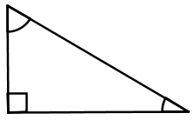1.

33°

9,4 cm

x

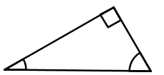2.

5,8 cm

α

12,3 cm

x

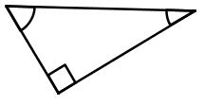3.

62°

7,7 cm

x

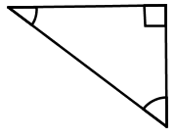4.

5,8 cm

71°

Ratkaise kuvioista x tai α (pyöristä vastaus 1 desimaalin tarkkuuteen)

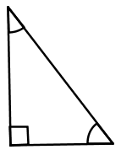5.

11,0 cm

30°

x

6.

8,5 cm

6,2 cm

α

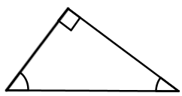7.

x

38°

18,8 cm

8.

25°

x

8,3 cm

Ratkaise kuvioista x tai α (pyöristä vastaus 1 desimaalin tarkkuuteen)

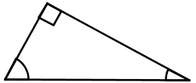9.

x

81°

22,5 cm

10.

3,6 cm

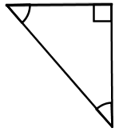

x

41°

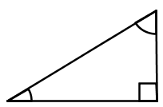11.

3,8 cm

α

1,7 cm

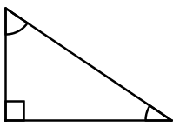12.

9,9 cm

18°

x

Ratkaise kuvioista x tai α (pyöristä vastaus 1 desimaalin tarkkuuteen)

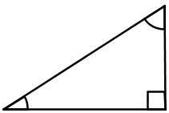13.

3,8 cm

62°

x

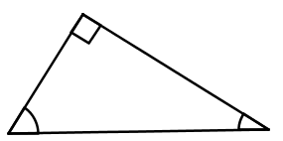

14.

38°

5,5 cm

x

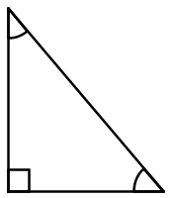

15.

59°

x

10,3 cm

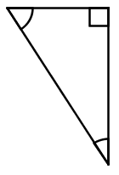16.

22,5 cm

33,3 cm

α

1. x=7,9cm 2. α=28,1° 3. x=8,7cm 4. x=5,5cm 5. x=12,7cm 6. α=53,9° 7. x=11,6cm 8. x=3,9cm

9. x=3,5cm 10. x=4,1cm 11. α=63,4° 12. x=10,4cm 13. x=7,1cm 14. x=8,9cm 15. x=6,2cm 16. α=47,5°